Compétence évaluée : Rédiger des écrits variés

Écris en une quinzaine de lignes l’histoire qui arrive à Jules en t’aidant des deux images ci-dessous qui racontent le début de l’histoire. Tu préciseras comment commence l’histoire, où elle se passe, ce qui arrive et pourquoi, et comment l’histoire se termine.

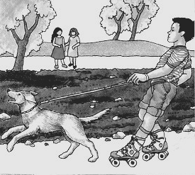 | 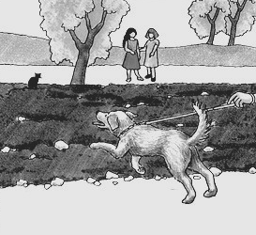 | ?
5  10  15 | « Chaque matin, Jules allait promener son chien Jazz dans le parc. Ce jour-là… ……………………………………  …………………………………………………………………………………………………………………………….…….  …………………………………………………………………………………………………………………………….…….  …………………………………………………………………………………………………………………………….…….  …………………………………………………………………………………………………………………………….…….  …………………………………………………………………………………………………………………………….…….  …………………………………………………………………………………………………………………………….…….  …………………………………………………………………………………………………………………………….…….  …………………………………………………………………………………………………………………………….…….  …………………………………………………………………………………………………………………………….…….  …………………………………………………………………………………………………………………………….…….  …………………………………………………………………………………………………………………………….…….  …………………………………………………………………………………………………………………………….…….  …………………………………………………………………………………………………………………………….…….  …………………………………………………………………………………………………………………………….…….  …………………………………………………………………………………………………………………………….…….

